національний університет БІОРЕСУРСІВ І ПРИРОДОКОРИСТУВАННЯ україни
ФАКУЛЬТЕТ ІНФОРМАЦІЙНИХ ТЕХНОЛОГІЙ

Кафедра комп’ютерних наук

ЛАБОРАТОРНА РОБОТА №15
програмування

Виконав:
студент групи КН-19001Б
Ситник Віталій

Київ – 2021
Зміст звіту:
- Завдання
- Текст програми
- Результати роботи програми

Завдання (Варіант 22)

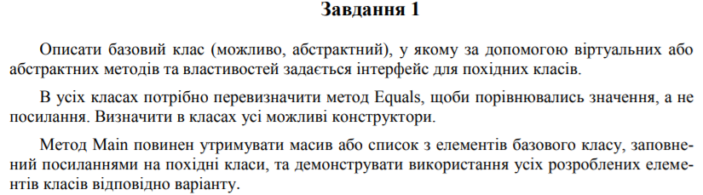
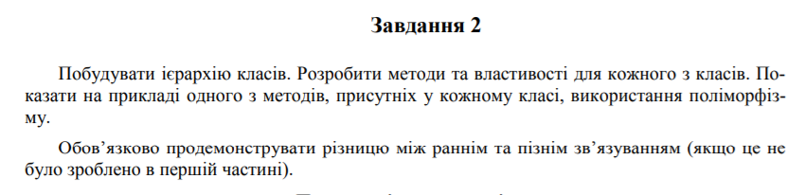

Текст програми
using System;
using System.Collections.Generic;
using System.Globalization;

namespace task1
{
public class task1
{
abstract class Car
{
public double Price { get; set; }

public Car()
{
Price = 1000;
}
public Car(double Price)
{
this.Price = Price;
}

public override bool Equals(object obj)
{
if (!(obj is Car car)) return false;
if (this.Price == car.Price) return true;
else return false;
}

public override int GetHashCode()
{
return base.GetHashCode();
}
}

class Mini : Car
{
public Mini()
{
Price = 899;
}
public Mini(double Price)
{
this.Price = Price;
}
}

class Small : Car
{
public Small()
{
Price = 1299;
}
public Small(double Price)
{
this.Price = Price;
}
}

class Medium : Car
{
public Medium()
{
Price = 1799;
}
public Medium(double Price)
{
this.Price = Price;
}
}

class Larger : Car
{
public Larger()
{
Price = 3199;
}
public Larger(double Price)
{
this.Price = Price;
}
}

class Executive : Car
{
public Executive()
{
Price = 3999;
}
public Executive(double Price)
{
this.Price = Price;
}
}

class Luxury : Car
{
public Luxury()
{
Price = 4999;
}
public Luxury(double Price)
{
this.Price = Price;
}
}
//! ------------------------------------------------------------------------------------------------- !//
static void Main(string[] args)
{
System.Console.WriteLine(new string('-', 20) + "\nTask 1:\n" + new string('-', 20));
// Task 1
List<Car> Cars = new List<Car>();
Cars.Add(new Mini());
Cars.Add(new Small());
Cars.Add(new Medium());
Cars.Add(new Larger());
Cars.Add(new Executive());
Cars.Add(new Luxury());

double allSum = 0;
foreach (var item in Cars)
{
System.Console.WriteLine($"{item.GetType().Name} car:\t{item.Price.ToString("C", CultureInfo.CreateSpecificCulture("en-US"))}");
allSum += item.Price;
}
System.Console.WriteLine($"\nAll suma:\t{allSum.ToString("C", CultureInfo.CreateSpecificCulture("en-US"))}");

System.Console.WriteLine("\n" + new string('-', 20) + "\nTask 2:\n" + new string('-', 20));
// Task 2
new movie().print();
new action().print();
new doc().print();
new game().print();

Console.ReadKey();
}
//! ------------------------------------------------------------------------------------------------- !//

class movie
{
public virtual void print()
{
System.Console.WriteLine("Just a simple movie!");
}
}
class action : movie
{
public override void print()
{
System.Console.WriteLine("It is an action movie!");
}
}
class doc : movie
{
public override void print()
{
System.Console.WriteLine("It is a documentary!");
}
}
class game : movie
{
public override void print()
{
System.Console.WriteLine("It is a game movie!");
}
}

}
}
Ієрархія класів

Результати роботи програми

